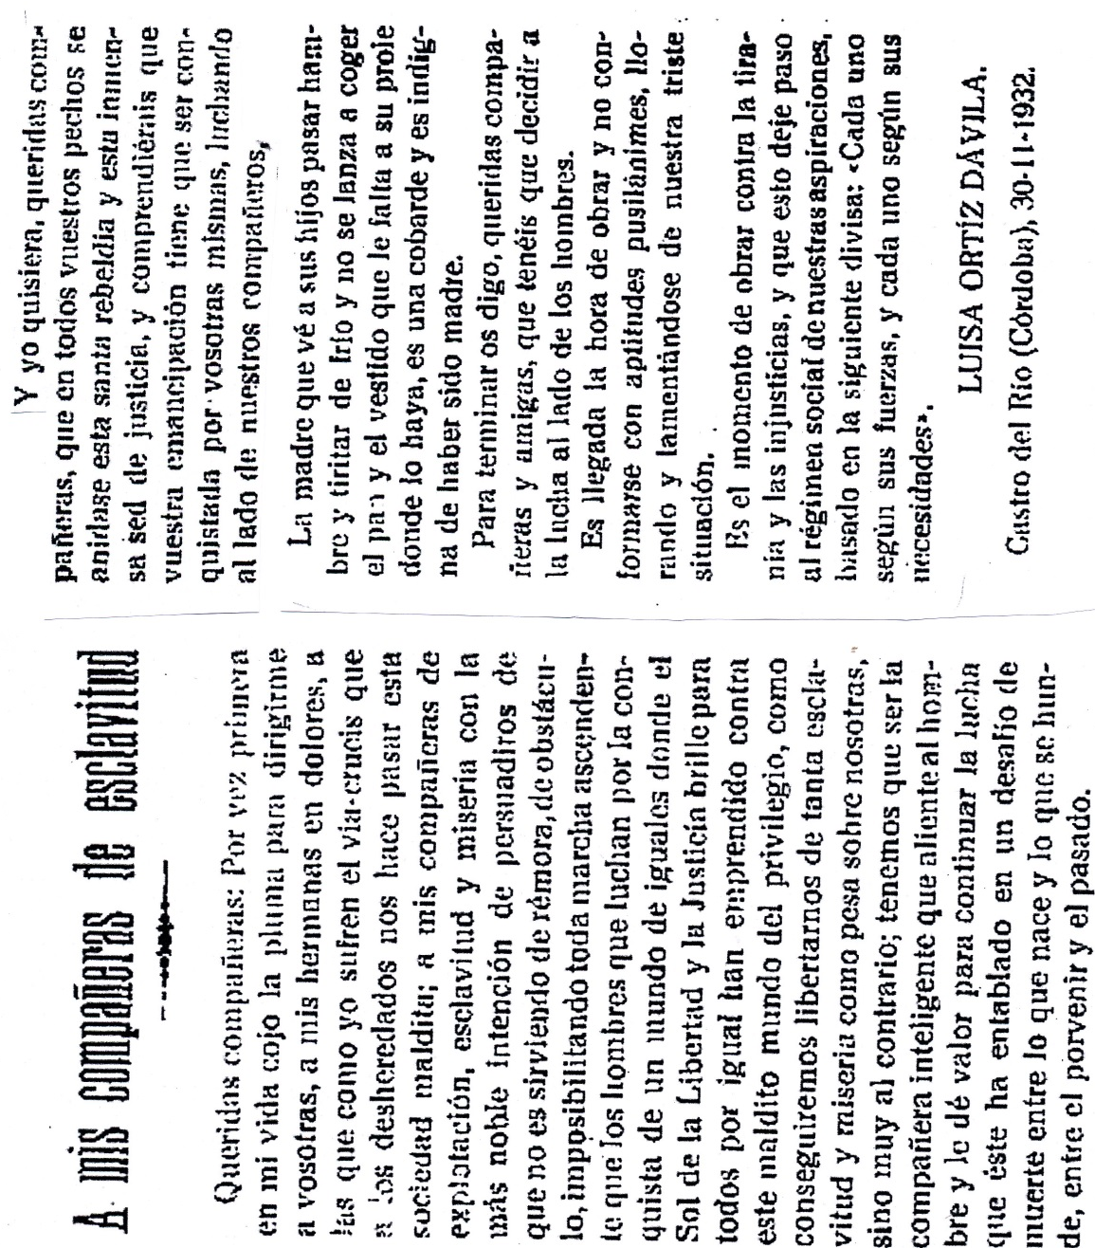
Actividades
- Contexto histórico y socioeconómico del texto?
- ¿Cuál es la idea general?
- ¿Crees que una mujer como esta, puede ser objeto de violencia de género?

